**НА ЗАНЯТИЯ С РАДОСТЬЮ!**

Марина Горбатенкова

ПАСТУШЬИ НАИГРЫШИ

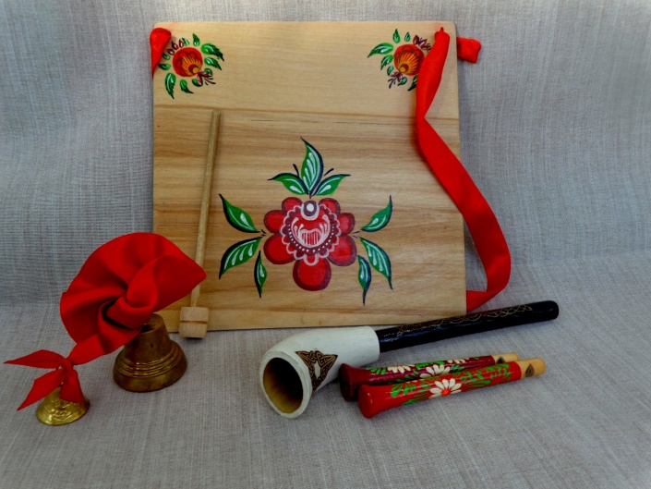

*Тематическое занятие для детей подготовительной группы*

**Цель занятия:** Познакомить с музыкальными инструментами, на которых играли русские пастухи; познакомить с особенностями сигнальных наигрышей пастухов.

**Задачи:**

* научить основным приёмам игры на пастушьей барабанке;
* развивать умение ориентироваться в пространстве;
* добиваться согласованности при пении в ансамбле; согласованно действовать в игре, хороводе;
* способствовать творческим проявлениям детей.

Оснащение: музыкальные инструменты (пастушья барабанка, рожок); мягкие игрушки (коровы, волк); карточки с изображением коровы и волка; аудиозапись звучания пастушьего рожка; иллюстрация «Пастушок играет на рожке».

Музыкальный материал: хоровод «Пастушок», музыкальная игра «Пастушок».

Используемая литература: Рытов «Русские музыкальные инструменты», Науменко «Рассказы о русских народных музыкальных инструментах»

Содержание занятия:

*Звучит мелодия русской народной песни «Пастушок», в зал входят дети в русских костюмах, в руках мягкие игрушки - коровы*.

М. р.: Здравствуйте, ребята, посмотрите, что вы видите вокруг?

Дети: Русская изба, лес, поляна.

М. р.: Где мы с вами оказались?

Дети: В деревне.

М. р.: Ребята я предлагаю ваших коров отнести на нашу лужайку.

Посмотрите на эту иллюстрацию. Что здесь изображено?

Дети: Мальчик, который играет на дудочке, вокруг него коровы, овцы.

М. р.: Как вы думаете, зачем у мальчика в руках дудочка?

Дети: Чтобы его слышали коровы.

М. р.: А зачем его должны слышать коровы?

Дети:Чтобы не потеряться.

М. р.: А кто знает, как называют человека, которыйследит за коровами, чтобы они не потерялись?

Дети: Пастух.

М. р.: Молодцы! Рано утром, забирая с каждого двора коров, пастух, не торопясь, вел стадо на пастбище – на поле или зеленую лужайку с вкусной и питательной травой, охранял от нападения волков и медведей, а вечером сытых и нагулявшихся животных приводил обратно к хозяевам.

Ребята, посмотрите, у меня в руках музыкальный инструмент. Как он называется?

Дети: Дудочка.

М. р.: Я даю вам подержать его в руках. Как вы думаете, из чего сделан этот инструмент?

Дети: Из дерева.

(Если дети не сказали, что из рога.)

М. р.:(обращаю внимание детей на ту часть инструмента, которая сделана из рога) А посмотрите внимательно, на что похожа эта часть нашей дудочки?

Дети: Эта часть дудочки похожа на рог коровы,

М. р.: Молодцы, правильно! Поэтому этот инструмент называется РОЖОК. Послушайте, как он звучит.

Рожечный наигрыш (аудиозапись)

М. р.: Понравилась вам эта музыка? Как звучит рожок?

Дети:Громко, звучно.

М.р.: Звучание рожка очень громкое, сильное и одновременно мягкое, «бархатное», с удивительной красотой. Для чего?

Дети:Чтобы коровы слышали пастуха и далеко не уходили от стада.

М.р.: Правильно, ребята! На широких, необозримых просторах нашей родины с незапамятных времён звучат пастушеские наигрыши на рожках. На полях и лугах короткими сигналами – зовами пастухи – рожечники сманивают скотину. Сгонные наигрыши особенно хорошо слышны по утренней росе, возле леса или реки.

М. р.: Дети, отгадайте музыкальную загадку.

Педагог исполняет вступление к хороводу «Пастушок».

Дети называют.

М. р.: Вспомните, пожалуйста, как вы должны двигаться под эту музыку?

Дети: Хороводным шагом, не спеша, двигаться вправо, потом влево.

М. р.: А что ещё вы должны делать?

Дети: Слушать музыку, петь напевно.

М. р.: Молодцы, ребята! Итак, раз, два, три, четыре, пять, все в кругу должны стоять! А ваша воспитательница (имя, отчество) будет пастухом.

Русская народная песня «Пастушок»

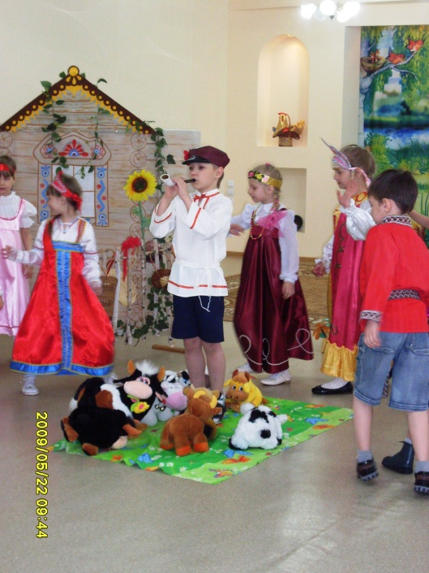

Дети водят хоровод и поют песню, воспитатель имитирует игру на рожке, по окончании садятся на стульчики, воспитатель остается на лужайке – она, по-прежнему, играет роль пастуха, берет в руки пастушью барабанку.

М.р.:Дети, я хочу познакомить вас с ещё одним музыкальным инструментом, но сначала отгадайте загадку.

Серовато, зубовато,

По полям рыщет,

Коров, телят ищет.

Кто это? (Дети отвечают: волк. Педагог показывает мягкую игрушку волка.) Волк решил утащить одну из мирно пасущихся коров, а потом съесть. Но не дремлет пастух. Он увидел этого волка и заиграл сигнал опасности, на который к пастуху быстро-быстро сбежались все коровы. А когда они вместе, им никакая опасность не страшна.

Воспитатель играет на пастушьей барабанке сигнал опасности (быстрый, отрывистый, частый ритм).

М.р.: Скажите, на что похож этот сигнал?

Дети: Этот сигнал тревоги, опасности, потому что пастух стучит очень быстро, отрывисто и громко.)

М. р.: Хорошо! (к воспитателю) Имя, отчество_____, можно теперь мне сыграть свой сигнал опасности, ведь его можно сыграть и в другом ритме, главное, чтобы он был быстрый, частый и громкий. (Педагог играет свой сигнал опасности.) Ребята, мой сигнал похож на сигнал опасности?

Дети: Да, потому что он громкий, частый, тревожный.

М. р.: А вы хотите придумать свой сигнал опасности?

Дети: Да.

М. р.: Тогда, чтобы никому не было обидно, я предлагаю вам вот из этого мешочка всем достать карточки, у кого на карточке будет изображение волка, тот и будет придумывать свой сигнал опасности, а тем детям, кому попадутся карточки с изображением коровы, я дам другое задание чуть позже.

Дети берут карточки, несколько детей, у кого карточки с изображением волка, по-очереди играют на барабанке свой ритм.

М. р.: Молодцы, вы очень старались. (Обращается к другой группе детей) Как вы считаете, ребята справились с этим заданием?

Дети: Да.

М. р.: Испугался волк и ни с чем ушёл обратно в лес. После того, как угроза миновала, пастух заиграл сигнал отмены опасности.

Воспитатель играет на пастушьей барабанке сигнал отмены опасности. (спокойный, ровный ритм)

М. р.: Этот сигнал похож на предыдущий?

Дети: Нет, он спокойный, медленный.

М. р.: Сейчас я прошу тех детей, которые из мешочка достали карточки с изображением коровы, придумать свой сигнал отмены опасности. Вы помните, что он должен быть более ровный, спокойный, медленный.

Дети по-очереди выстукивают свой ритм.

М. р.: Молодцы,мне очень понравилось, как вы стучали. А вам, ребята. (К детям 1-й подгруппы.) Как вы считаете, наши коровы успокоились?

Дети: Да!

М. р.: Скажите, а как бы вы назвали этот инструмент.

Дети называют свои варианты.

М. р.: Какой похожий инструмент вы знаете?

Дети: Барабан.

М.р.: Только не по мембране, у барабана, а по тонкой деревянной доске. Этот инструмент называется пастушья барабанка.

Ребята, скажу вам по секрету, сегодня мы с вами можем на несколько минут очутиться в настоящей деревне, где пастух пасет коров*,* а в лесу прячетсянастоящий волк.Согласны?(Дети: Да.)Тогда выберем с помощью считалки пастушка и волка, остальные дети будут изображать коров. Раз, два, три, четыре, пять, все в кругу должны стоять! (Дети встали в круг, по считалке выбираются пастух и волк.) послушайте внимательно задание: коровы мирно пасутся на лугу, пастух внимательно следит за коровами и, если он заметит, что где-то рядом ходит волк, то он играет на пастушьей барабанке сигнал опасности. Коровы должны быстро подбежать к пастуху. Волк убегает обратно в лес. Пастух выстукивает сигнал отмены опасности.

Игра «Пастушок»

Дети садятся на стульчики.

М.р.: Какие молодцы! Вам понравилось наше путешествие в русскую деревню? (Дети: Да.) А что вам понравилось больше всего? (Ответы детей.) Ребята, как вы думаете, зачем пастушку нужны рожок и пастушья барабанка? (Дети: Зазывать коров, чтобы они не потерялись и чтобы их не съел волк) А чем важна работа пастуха? (Дети: Пастух пасет коров.) А зачем нам нужны коровы? (Дети: Коровы дают молоко.) А вы любите молоко? (Дети: Да.) Тогда закройте глаза и не подглядывайте. (Внести сюрприз: йогурты, поставить их рядом с игрушками - коровами.) Дети открывайте глаза! Вот вам и угощение – очень полезное и вкусное! Что мы должны сказать нашим коровам? (Дети: Спасибо!) На этом наше занятие закончилось. До свидания, ребята!